МАЛЫЙ АЗИАТСКИЙ КАЛЕЙДОСКОП: МАЛАЙЗИЯ – ИНДОНЕЗИЯ – СИНГАПУР
8 дней/7 ночей
Маршрут: Куала Лумпур (3 ночи) – Малакка (выездные) – Путраджая (выездные)– о. Ява (2 ночи) – Сингапур (2 ночи)
Гарантированные заезды!
Программа | SNGL – одноместное размещение | ½ DBL, человек в двухместном номере | 1/3 TRPL, человек в трехместном номере
Групповая | 2640 USD | 1890 USD | 1790 USD
Индивидуальная | 3750 USD | 2750 USD | 2620 USD
***Индивидуальные туры возможны в любые даты период май-декабрь 2025 год!
ДАТЫ ГАРАНТИРОВАННЫХ ЗАЕЗДОВ
13.06.25-20.06.25
22.09.25-29.09.25
24.11.25-01.12.25

В СТОИМОСТЬ ТУРА ВХОДИТ:
- Проживание в отелях по программе или равнозвездных;
- Все экскурсии по программе с русскоговорящим гидом;
- Трансферы по программе c англоговорящим водителем;
- Все входные билеты;
- Питание по программе;
- Авиаперелеты по маршруту Куала Лумпур – Джогъякарта – Сингапур (экономический класс с лимитом багажа 20кг).

ОТЕЛИ ДЛЯ РАЗМЕЩЕНИЯ В ТУРЕ или равнозвездные:
Куала Лумпур 3 ночи: Сapri by Fraser 4*, Executive Studio room;
Джогъякарта 2 ночи: Jambuluwuk Malioboro 4*, Deluxe room;
Сингапур 2 ночи: Robertson House 4*, Deluxe room;

В СТОИМОСТЬ ТУРА НЕ ВХОДИТ:

- Международные перелеты;
- Медицинская страховка;
- Личные расходы, чаевые;
- Туристические налоги;

*Возможна помощь в поиске подселения.

ПРОГРАММА ТУРА

01 ДЕНЬ. КУАЛА ЛУМПУР. (Без питания)
Прибытие в аэропорт Куала Лумпура. В зале прилета, после получения багажа встреча с англоговорящим водителем с именной табличкой (как в ваучере). Трансфер в отель Сapri by Fraser 4*. Размещение в отеле. Свободное время.
*Трансфер осуществляется под любой рейс. Для трансферов в период с 22.00 до 07.30 взимается доплата в размере 25 долларов.
02 ДЕНЬ. КУАЛА ЛУМПУР– МАЛАККА И ПУТРАДЖАЯ. (Завтрак и Обед)
Завтрак в отеле.
В 09:00 утра встреча с русскоговорящим гидом в лобби отеля и выезд на экскурсию (примерно 1,5-2 часа в пути). Замечательный город, который мы включили в экскурсионную программу – это первая столица Малайзии – Малакка, ее исторический центр. В первой столице есть что посмотреть! Здесь сохранилось наследие португальцев: Форт, площадь с церковью из красного кирпича, которую построили голландцы, декоративные мельницы, набережная. Есть и английское наследие. Все это органично смешивается с китайскими улочками, на которых можно найти антикварные магазины с редкими вещами. Стоит совершить прогулку по реке днем или вечером, когда зажигаются огни и город становится по-настоящему романтичным. Музеев в Малакке больше, чем во всей Малайзии! Этнический музей, военный, музей искусства и многие другие. Большая их часть находится на площади, поэтому можно побывать в нескольких. В Малакке советуем прокатиться на рикше: они украшены цветами, игрушками, гирляндами, огнями. Каждый водитель старается сделать свою рикшу неповторимой. Все это перенесет Вас во времена колониальных завоеваний Малайзии.
Остановки: руины форта Афамоса, церковь св. Павла, красная площадь, круиз на речном трамвайчике по реке Малакка или прогулка на рикше по историческому центру, Музей Баба Нюня, обед в перанаканском ресторане, китайский квартал и улица Гармонии.
*Пожалуйста, примите к сведению, что в зависимости от колебания уровня, прогулка по реке Мелака может быть заменена на прогулку по центру Мелаки на рикшах.
*Пожалуйста, примите к сведению, что в связи с частыми изменениями в рабочем графике, Музей Баба Нюня может быть заменен на другой.
По дороге в отель в Куала Лумпуре мы заедем в город Путраджая – административную столицу Малайзии, расположенную в 25 км от Куала Лумпура (примерно 2 часа в пути). Город, разумно соединяющий в себе современную архитектуру с традиционными исламскими мотивами, зеленые парки с хай-тек мостами. Абсолютно чистый, абсолютно совершенный. В городе расположены такие достопримечательности, как дворец Правосудия (больше похожий на Тадж-
Махал), невероятно светлая и поражающая своей красотой мечеть Путра (в народе называемая Розовой мечетью), стальная мечеть, не имеющая аналогов во всем мире, мосты, каждый из
которых повторяет элементы самых знаменитых мостов мира, и многое другое. По завершении тура возвращение в отель в Куала Лумпуре и свободное время (примерно 30 мин в пути).
Остановки: фото-стоп мост Вавасан, площадь Путра, розовая мечеть, дворец правосудия, смотровая площадка возле выставочного центра, мост Геминланг.
Возвращение в отель, свободное время.

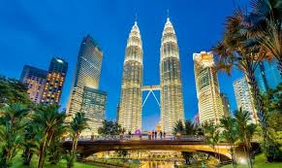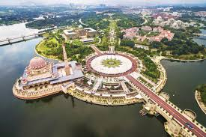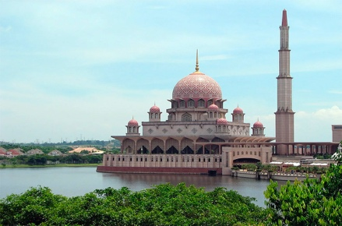

03 ДЕНЬ. КУАЛА ЛУМПУР – ОБЗОРНАЯ ЭКСКУРСИЯ И ПЕЩЕРЫ БАТУ (Завтрак).
Завтрак в отеле.
В 09:00 утра встреча с русскоговорящим гидом в лобби отеля и выезд на обзорную экскурсию по городу.
На протяжении 3 часов поездки в комфортабельном автомобиле с остановками у главных достопримечательностей индустриальной столицы Юго-Восточной Азии, русскоговорящий гид
познакомит Вас с историей образования KLа, как называют столицу местные, обычаями его жителей, подскажет, где и что лучше всего приобретать, в каком ресторане отведать
национальную кухню. Приятным сюрпризом для вас станут забавные факты и оригинальные шутки, связанные с Куала Лумпуром и его жителями.
Остановки: дворец короля, китайский храм, национальная мечеть с уникальным куполом, площадь Независимости, фабрика батика, фото-стоп на фоне башен-близнецов Петронас.
Далее мы отправимся в знаменитые пещеры в пригороде Куала Лумпура.
Пещеры Бату –природная достопримечательность Малайзии –находятся в 13 километрах от Куала Лумпура. Это одна из самых популярных индуистских святынь за пределами Индии.
Всего насчитывается два десятка пещер. На фоне величественных гор поражает воображение золотая статуя индуистского Бога Муругана –вечного борца за мир и справедливость. Построенная в 2006 году, статуя высотой 42,7 м является самой крупной в мире. Поднявшись на 272 ступеньки, Вы окажетесь в Пещере Храма, наиболее посещаемой паломниками и туристами. Отдельным развлечением на пути в пещеру являются обезьяны, кормление которых всегда вызывает море восторга у посетителей храма. Малайзия издревле славится изделиями из олова. Вы убедитесь в этом, посетив фабрику Пьютора, где сможете не только познакомиться с особенностями обработки олова, но и непосредственно поучаствовать в этом процессе.
Примерно в 14:30 – 15:30 возвращение в отель и свободное время.

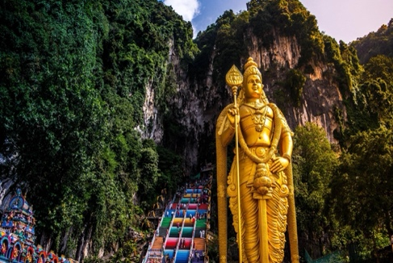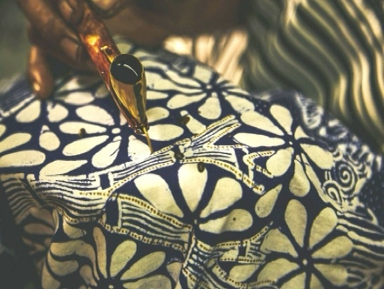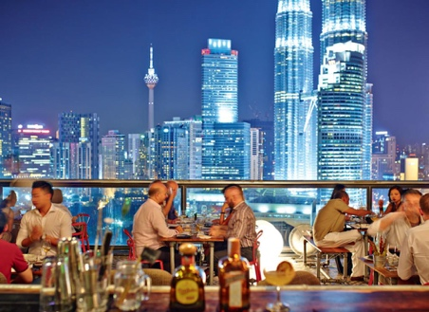

04 ДЕНЬ. КУАЛА ЛУМПУР – ДЖОГЪЯКАРТА (Завтрак)
Завтрак в отеле.
Выезд в аэропорт. Вылет по маршруту Куала Лумпур – Джогъякарта. По прибытии в Джогъякарту прохождение паспортно - визовых формальностей и встреча в зале прилета после получения багажа с русскоговорящим гидом гидом, трансфер в отель. Размещение в отеле Jambuluwuk Malioboro 4* и свободное время.

05 ДЕНЬ. ДЖОГЪЯКАРТА - ХРАМОВЫЕ КОМПЛЕКСЫ ПРАМБАНАН И БОРОБУДУР. (Завтрак)
Завтрак в отеле.
Встреча с русскоговорящим гидом в лобби отеля. Посещение храма Борободур.
*Боробудур − буддийская ступа и связанный с ней храмовый комплекс традиции буддизма махаяны. Боробудур строился между 750 и 850 годами Яванскими правителями династии Сайлендра. Название может происходить от санскритского «вихара Будда Ур», что переводится «буддистский храм на горе». Боробудур возведён как огромная ступа, выполненная в форме мандалы. Форма мандалы представляет схему мироздания в соответствии с буддистскими представлениями. До сих пор Боробудур является местом паломничества и молитв.
Свободное время для обеда (за дополнительную плату).
День продолжится посещением самой известной индуистской святыни на острове Ява – храмового комплекса Прамбанан, построенному в 9-м веке н. э. Храм производит неизгладимое впечатление своими огромными размерами и уникальной архитектурой.
*Храмовый комплекс Прамбанан на острове Ява − памятник средневекового искусства. Прамбанан - крупнейший в Индонезии культовый комплекс, посвященный трем великим индийским божествам − Шиве, Вишну и Брахме. Всего на территории Прамбанана расположено более двух сотен храмов, большинство из которых из-за сильных землетрясений и извержений вулканов не сохранились в первозданном виде, и ныне представляют собой руины и развалины.
Построенные в X веке буддийские и индуистские религиозные сооружения в 1991 году были включены в Список Всемирного наследия ЮНЕСКО.
Возвращение и отдых в отеле.

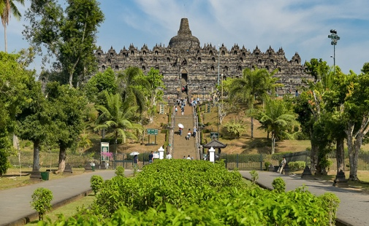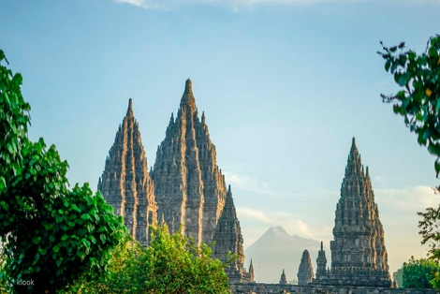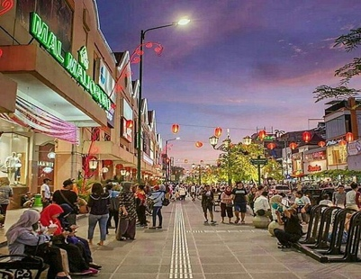

06 ДЕНЬ. ДЖОГЪЯКАРТА - СИНГАПУР (Завтрак).
Завтрак в отеле.
В назначенное время встреча с англоговорящим водителем в лобби отеля, трансфер в аэропорт. Вылет по маршруту Джогъякарта – Сингапур. По прибытии в Сингапур прохождение паспортно-визовых формальностей и встреча в зале прилета после получения багажа с англоговорящим водителем, трансфер в отель.
Размещение в отеле Robertson House 4*. Свободное время.
*За дополнительную плату можно заказать экскурсию на остров Сентоза, прогулку на кораблике по реке Сингапур и заливу Marina Bay, посещение смотровой площадки отеля Marina Bay Sands, посещение садов у залива (Gardens by the Bay) и многое другое.

07 ДЕНЬ. СИНГАПУР - ОБЗОРНАЯ ЭКСКУРСИЯ (Завтрак)
Завтрак в отеле.
В 09:00 встреча в лобби отеля с русскоговорящим гидом и отправление на обзорную экскурсию по Сингапуру.
Путешествие начнется с посещения самых значимых мест Сингапура: фонтана богатства (объехав его три раза ваши желания должны исполнится), исторического отеля Raffles построенного в классическом колониальном стиле. Далее дорога проследует мимо поля Паданг, крикетного клуба, Верховного суда и мэрии, и продолжится прогулкой около театра Виктория к бывшей городской почте-отеле Fullerton, и городской достопримечательности - парку Мерлиона (мифическое существо лев-рыба - защитник города), который является официальным талисманом Сингапура. Далее знакомство с Китайским кварталом - здесь невозможно не почувствовать смешение нескольких культур и цивилизаций. Несчитанное количество различных лавок, магазинов, чайных домиков и пабов делает это место по-настоящему уникальным.
Остановки: Отель Raffles, театр Виктория, парк Мерлиона, китайский квартал.
Возвращение в отель. Свободное время для отдыха и шопинга.

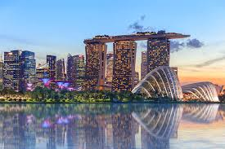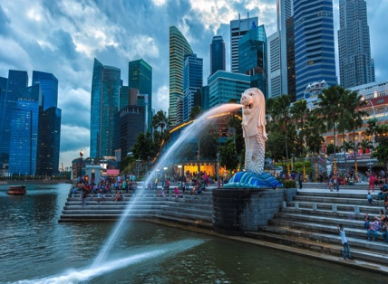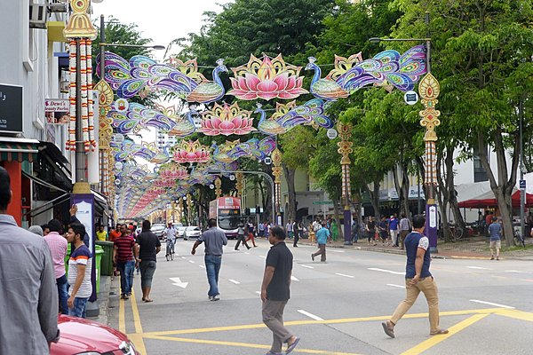

08 ДЕНЬ. СИНГАПУР – ВЫЛЕТ. (Завтрак)
Завтрак в отеле.
В назначенное время встреча с англоговорящим водителем в лобби отеля и трансфер в аэропорт Сингапура.
Окончание программы

Для желающих продолжить свой отдых на о. Лангкави или о. Борнео, мы всегда готовы предложить и рассчитать самые лучшие варианты.

Правила въезда для стран по программе
- Малайзия:
Не ранее, чем за 3 дня до прибытия, необходимо заполнить карту прибытия (ссылка на заполнение анкеты: https://imigresen-online.imi.gov.my/mdac/main?registerMain).
Граждане Украины и стран СНГ пространства могут находиться в Малайзии без визы 30 дней, по прилету им ставится штамп в паспорт (бесплатно).
- Индонезия:
Всем прибывающим в Индонезию иностранцам нужно заполнить электронную форму форму здоровья на сайте для получения QR-кода, и электронную декларацию: https://ecd.beacukai.go.id/.
Обе формы необходимы для прохождения пограничного контроля
Виза в Индонезию ставится по прилету на 30 дней. Стоимость на данный момент составляет 35 USD. Для ее получения по прибытии в страну нужно предъявить: паспорт со сроком действия не менее полугода, обратный билет из Индонезии в рамках 30 дней (в любую страну), медицинскую страховку (страховая сумма не менее 25 тыс. долларов), оплату визового сбора.
- Сингапур:
За 48 часов до въезда в Сингапур необходимо заполнить иммиграционную карту онлайн, ссылка на форму https://eservices.ica.gov.sg/sgarrivalcard/
Для программы оформление визы не требуется, гости находятся на территории страны на условии безвизового транзита до 96 часов, но для въезда необходимо предъявить распечатанные билеты на вылет из Сингапура в третью страну.

